BOOKLY

Manual de uso do Bookly
Guia para pesquisar livros, organizar estantes e acompanhar leituras
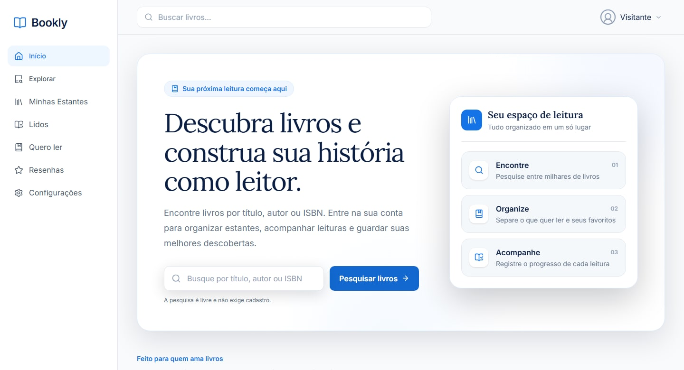
Página inicial do Bookly para visitantes
Edição 1 | 30 de setembro de 2026

ANTES DE COMEÇAR

Como usar este manual
Este manual explica como usar o Bookly no computador e no celular. Você aprenderá a pesquisar livros, criar uma conta, organizar estantes, registrar o andamento de uma leitura e guardar resenhas e anotações.
A pesquisa e a página de detalhes de um livro podem ser usadas sem login. Os recursos pessoais exigem uma conta. Quando um visitante tenta usar uma dessas funções, o Bookly mostra uma janela com as opções Fazer login, Criar conta ou Agora não.

Mapa rápido
Área | O que você pode fazer
Início | Ver leituras em andamento, estantes e resenhas recentes.
Explorar | Pesquisar por título, autor ou ISBN e abrir os detalhes de um livro.
Minhas Estantes | Criar estantes e organizar livros em coleções pessoais.
Lidos | Consultar livros marcados como concluídos.
Quero ler | Consultar livros separados para uma leitura futura.
Resenhas | Revisar, editar ou excluir suas avaliações.
Configurações | Consultar o perfil e escolher o tema da interface.

O que visitantes podem fazer
- Acessar a página inicial e a área Explorar.
- Pesquisar livros por título, autor ou ISBN.
- Abrir a página completa de um livro e consultar sinopse, autor, categorias e metadados disponíveis.
- Criar uma conta ou entrar quando quiser liberar os recursos pessoais.

CONTA E ACESSO

Criar uma conta
1. Abra o cadastro. No menu do visitante, escolha Fazer login e depois Criar conta gratuitamente. Você também pode selecionar Criar conta na janela exibida ao tentar usar um recurso restrito.
2. Informe seus dados. Preencha nome, e-mail, senha e confirmação de senha. A senha deve ter entre 10 e 72 caracteres e os dois campos de senha precisam coincidir.
3. Conclua o cadastro. Selecione Criar conta. Se o e-mail já estiver em uso, o Bookly mostrará uma mensagem para você corrigir o cadastro.
4. Entre no Bookly. Depois do cadastro, use o e-mail e a senha que acabou de definir.
Ao criar a conta, o Bookly prepara automaticamente as estantes Favoritos, Quero ler e Lidos. Essas estantes fazem parte da organização padrão da conta e não podem ser excluídas.

Entrar e sair
Na tela de login, informe seu e-mail e sua senha e selecione Entrar. Para sair, abra o menu com seu nome ou suas iniciais no canto superior direito e selecione Sair.
Depois de várias tentativas incorretas, o login pode ser temporariamente bloqueado. Aguarde o período indicado na mensagem antes de tentar novamente.

Redefinir a senha
1. Solicite o link. Na tela de login, selecione Esqueci minha senha, informe seu e-mail e escolha Enviar link.
2. Abra a mensagem. Consulte sua caixa de entrada e também a pasta de spam. Por segurança, o Bookly sempre mostra uma resposta neutra, mesmo quando o e-mail não está cadastrado.
3. Defina a nova senha. Abra o link recebido, informe uma nova senha e confirme. O link só pode ser usado uma vez e deixa de funcionar após o prazo configurado pelo serviço.

NAVEGAÇÃO

Conhecer a interface
No computador, a barra lateral fica à esquerda. O campo de pesquisa aparece no topo e o menu da conta fica no canto superior direito. O item atual recebe fundo azul claro para facilitar a localização.
No celular, a barra lateral vira um menu. Toque no ícone de menu no topo para abrir a navegação e use o botão de fechar ou a área escura ao redor para voltar ao conteúdo.
- Início mostra um resumo da sua atividade de leitura.
- Explorar abre a pesquisa de livros.
- Minhas Estantes reúne as estantes padrão e as criadas por você.
- Lidos e Quero ler oferecem atalhos para os dois estados de leitura.
- Resenhas reúne todas as suas avaliações.
- Configurações contém os dados do perfil e a aparência.
Visitantes veem os mesmos itens de navegação, mas somente Início e Explorar são públicos. Tocar em outra área abre a janela de login sem tirar você da página atual.

Usar a pesquisa do topo
Digite pelo menos dois caracteres no campo Buscar livros e pressione Enter. O Bookly leva a pesquisa para a área Explorar. O campo aceita títulos, nomes de autores e ISBNs.

DESCOBERTA

Pesquisar livros
1. Digite a consulta. Use a busca da página inicial ou do topo. Exemplos: Dom Casmurro, Machado de Assis ou 9788535910663.
2. Analise os resultados. Cada item pode mostrar capa, título, autor e avaliação média. Alguns livros têm dados incompletos porque as informações vêm do catálogo do Google Books.
3. Abra um livro. Selecione a capa ou o título para acessar a página completa.
4. Salve rapidamente. Se estiver conectado, escolha uma estante no seletor do card e use o botão ao lado. Como visitante, esse botão abre a solicitação de login.
Se a pesquisa falhar, use Tentar novamente. Uma indisponibilidade do Google Books pode afetar a busca sem impedir o uso das áreas pessoais que já possuem dados salvos.
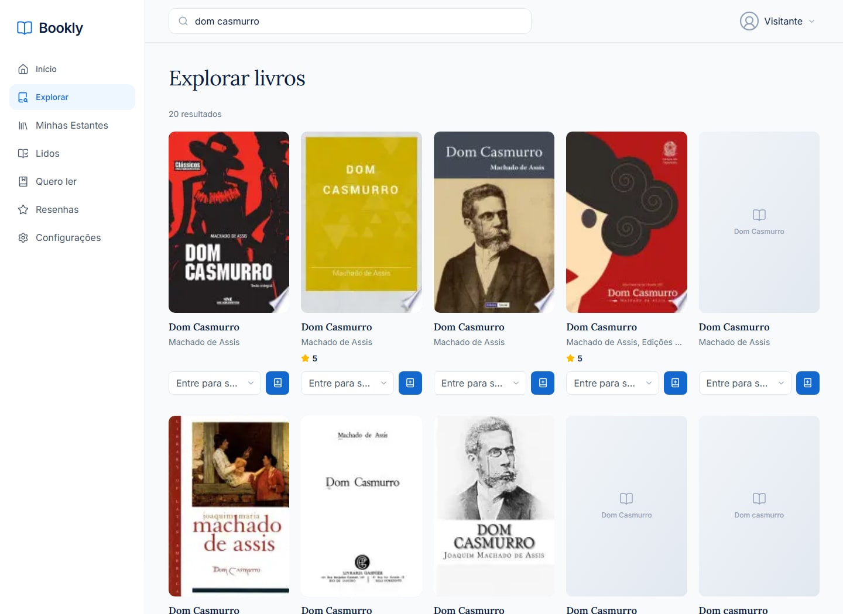
Resultados de uma pesquisa por título

DETALHES E AÇÕES

Usar a página de um livro
A página do livro reúne os dados disponíveis no Google Books. Dependendo da obra, você verá capa, título, subtítulo, autores, avaliação, categorias, sinopse, idioma, número de páginas, ano e ISBN. Campos sem informação não aparecem.

Adicionar a uma estante
1. Abra o seletor. Selecione Adicionar à estante.
2. Escolha o destino. Selecione qualquer estante ainda não associada ao livro. As estantes que já contêm o item aparecem com a indicação Adicionado.
3. Crie uma estante se necessário. Selecione Nova estante dentro do próprio fluxo, informe nome e descrição opcional e salve.

Favoritar e marcar como lido
Selecione Favoritar para incluir o livro em Favoritos. O botão muda para Favoritado; selecione novamente para remover. Marcar como lido conclui a leitura, registra o estado Lido e adiciona o livro à coleção correspondente.

Marcar como Quero ler
Abra Adicionar à estante e selecione Quero ler. Se o livro já estiver em andamento ou concluído, essa ação não reduz o estado da leitura.
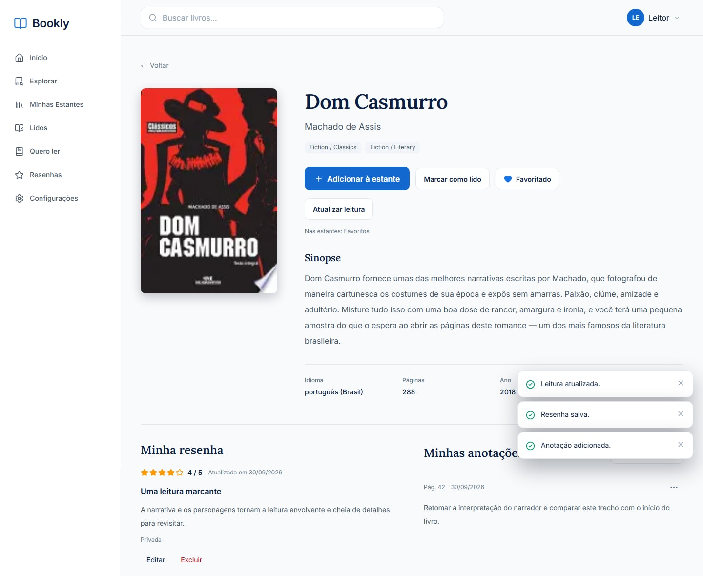
Página completa de um livro com ações pessoais

ORGANIZAÇÃO

Organizar Minhas Estantes
A página Minhas estantes sempre mostra Favoritos, Quero ler e Lidos. Também mostra as estantes personalizadas que você criar. Cada card informa a quantidade de livros e apresenta até três capas como prévia.

Criar uma estante
1. Selecione Nova estante. O botão fica ao lado do título da página.
2. Dê um nome. O nome é obrigatório e pode ter até 80 caracteres.
3. Inclua uma descrição. A descrição é opcional e pode ter até 500 caracteres.
4. Salve. Selecione Criar estante. Não é possível usar duas vezes o mesmo nome na mesma conta, mesmo mudando apenas letras maiúsculas ou espaços nas extremidades.

Editar ou excluir
Nas estantes personalizadas, abra o menu de três pontos e escolha Editar ou Excluir. A exclusão pede confirmação e remove apenas a estante e seus vínculos. Os livros, o histórico de leitura, as resenhas e as anotações permanecem salvos.
As estantes Favoritos, Quero ler e Lidos não exibem a opção de exclusão.
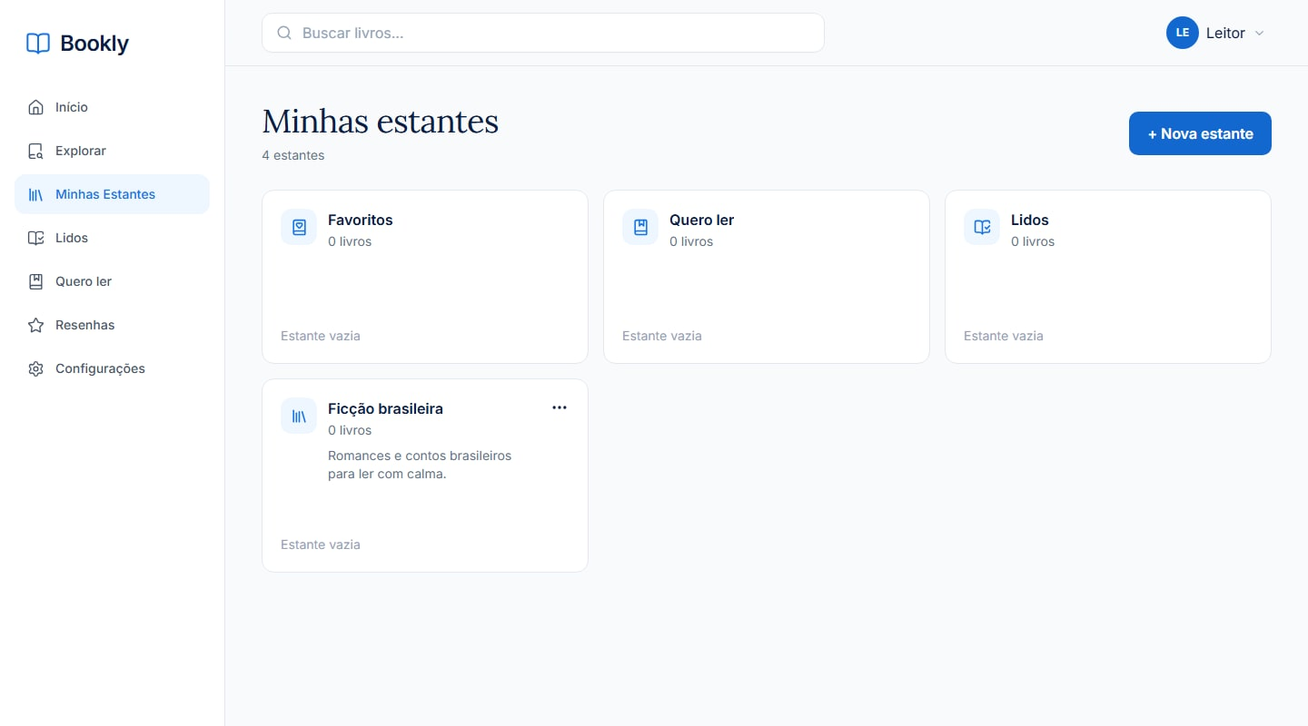
Estantes padrão e estante personalizada

CONTEÚDO DA ESTANTE

Usar uma estante individual
Selecione um card em Minhas estantes para abrir a coleção. A página mostra nome, descrição, quantidade de livros e uma grade de capas.
- Use Adicionar livros para abrir a pesquisa já vinculada à estante atual.
- Ordene por Adicionados recentemente, Título A-Z ou Autor.
- Use Remover da estante abaixo de um livro para retirar somente o vínculo com aquela coleção.
- Use Anterior e Próxima quando a coleção tiver mais de 24 livros.
Remover um livro de uma estante não apaga o livro do catálogo nem exclui progresso, resenha ou anotações.

Entender as estantes padrão
Estante | Comportamento
Favoritos | Guarda livros preferidos sem alterar o estado da leitura.
Quero ler | Cria o estado Quero ler quando ainda não existe uma leitura mais avançada.
Lidos | Marca o livro como concluído e o mostra também na página Lidos.

Usar Lidos e Quero ler
As páginas Lidos e Quero ler são atalhos derivados do estado atual de cada livro. Se você começar a ler um item de Quero ler, ele deixa essa lista e passa a aparecer em Continue lendo. Ao concluir, ele passa para Lidos.

ACOMPANHAMENTO

Registrar o progresso da leitura
1. Abra o livro. Entre na página de detalhes e selecione Começar leitura.
2. Informe a página atual. Use 0 para começar do início ou informe a página em que você está. Quando o total de páginas é conhecido, o Bookly não aceita um número acima desse limite.
3. Atualize durante a leitura. Na página do livro, use Atualizar leitura. Na página inicial, o botão Continuar abre o mesmo formulário.
4. Conclua quando terminar. Use Marcar como lido. Atualizar a última página não conclui o livro automaticamente.
Se um livro já estiver marcado como lido, a opção Ler novamente inicia uma nova leitura e substitui o progresso e as datas anteriores. A resenha e as anotações são preservadas.

Acompanhar pela página inicial
Depois do login, a página inicial mostra até duas leituras em andamento com página atual, total, percentual e barra de progresso. Abaixo aparecem três estantes e até duas resenhas recentes.
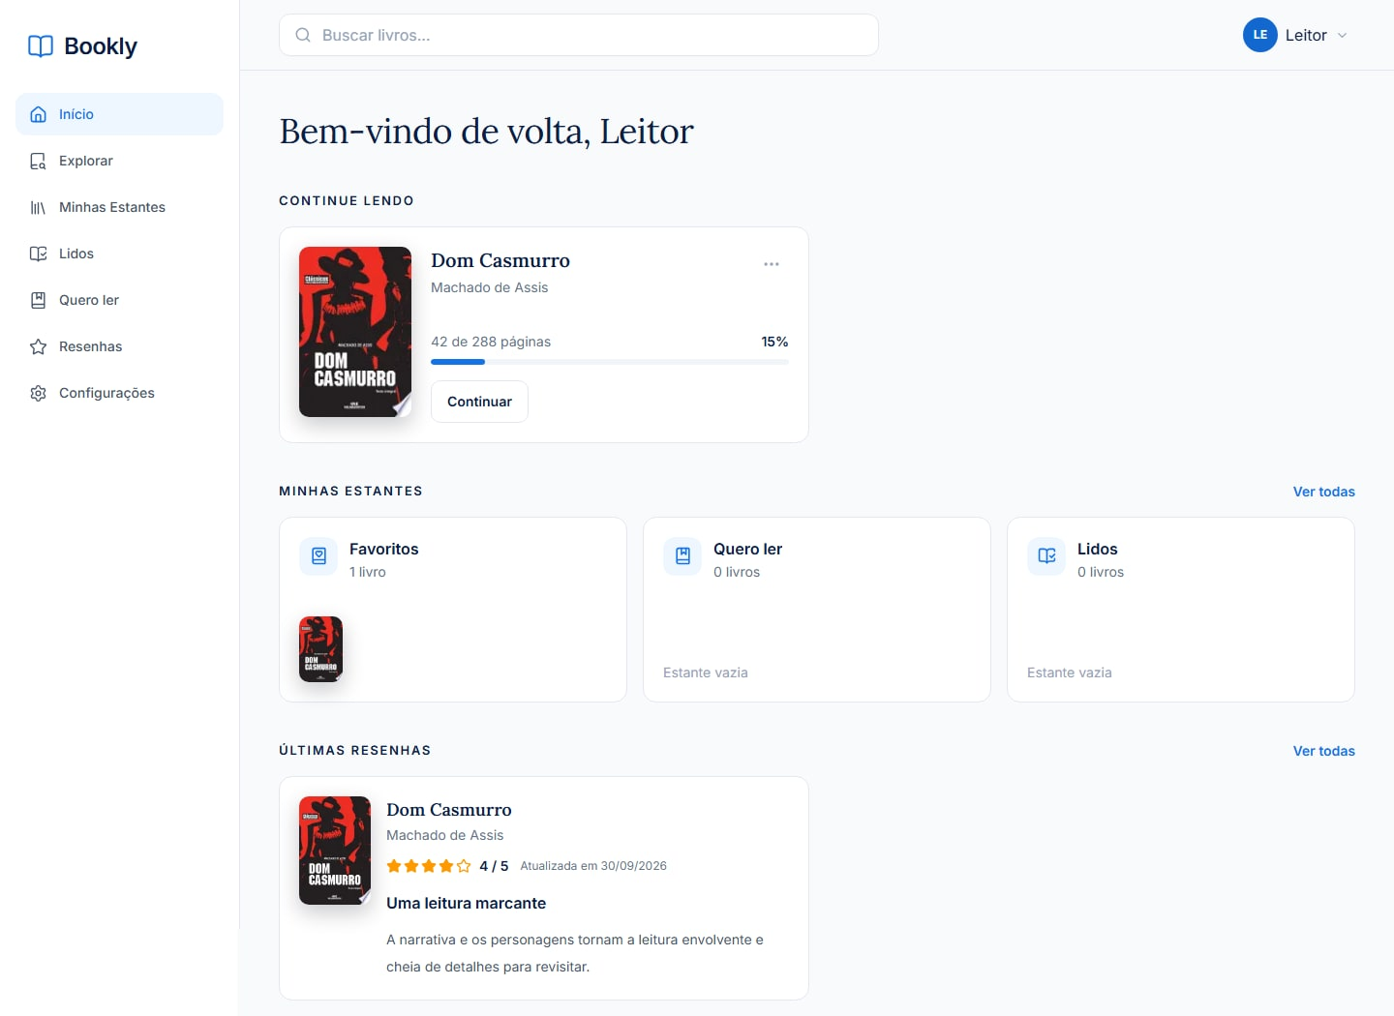
Página inicial de uma conta com atividade

DIÁRIO DE LEITURA

Escrever uma resenha
Na parte inferior da página do livro, localize Minha resenha e selecione Escrever resenha.
1. Escolha a nota. Selecione de 1 a 5 estrelas. A nota é obrigatória.
2. Escreva o texto. O campo O que você achou deste livro é obrigatório. O título da resenha é opcional.
3. Registre a conclusão. A data de conclusão é opcional. Se o livro já foi concluído, o formulário pode sugerir essa data.
4. Defina a visibilidade. Escolha Privada ou Pública e selecione Salvar resenha.
Existe apenas uma resenha por livro em cada conta. Depois de salvar, use Editar ou Excluir. A marca Pública é armazenada, mas a versão atual do Bookly ainda não possui um feed público de resenhas.

Gerenciar Minhas Resenhas
A página Resenhas lista suas avaliações mais recentes primeiro. Cada card mostra capa, livro, autor, estrelas, data e texto. Você pode abrir o livro, editar a resenha ou excluí-la após confirmação.

Criar anotações
1. Selecione Nova anotação. O botão fica ao lado do título Minhas anotações na página do livro.
2. Informe a página se quiser. A página é opcional, mas deve ser positiva e não pode exceder o total conhecido do livro.
3. Escreva e salve. O texto da anotação é obrigatório. Depois, use o menu de três pontos para editar ou excluir.
As anotações são privadas. Quando existem mais de três, o Bookly mostra Ver todas as anotações para expandir a lista.

PREFERÊNCIAS

Configurar a aparência
Abra Configurações pela barra lateral ou pelo menu da conta. A seção Perfil mostra o nome e o e-mail cadastrados. Na versão atual, esses dados são apenas informativos e não podem ser editados nessa tela.
Em Aparência, escolha uma das três opções:
- Sistema acompanha automaticamente o tema claro ou escuro do dispositivo.
- Claro mantém o Bookly com fundo claro.
- Escuro mantém o Bookly com fundo escuro.
A escolha fica salva no navegador usado. Se você abrir o Bookly em outro aparelho ou navegador, selecione o tema novamente.
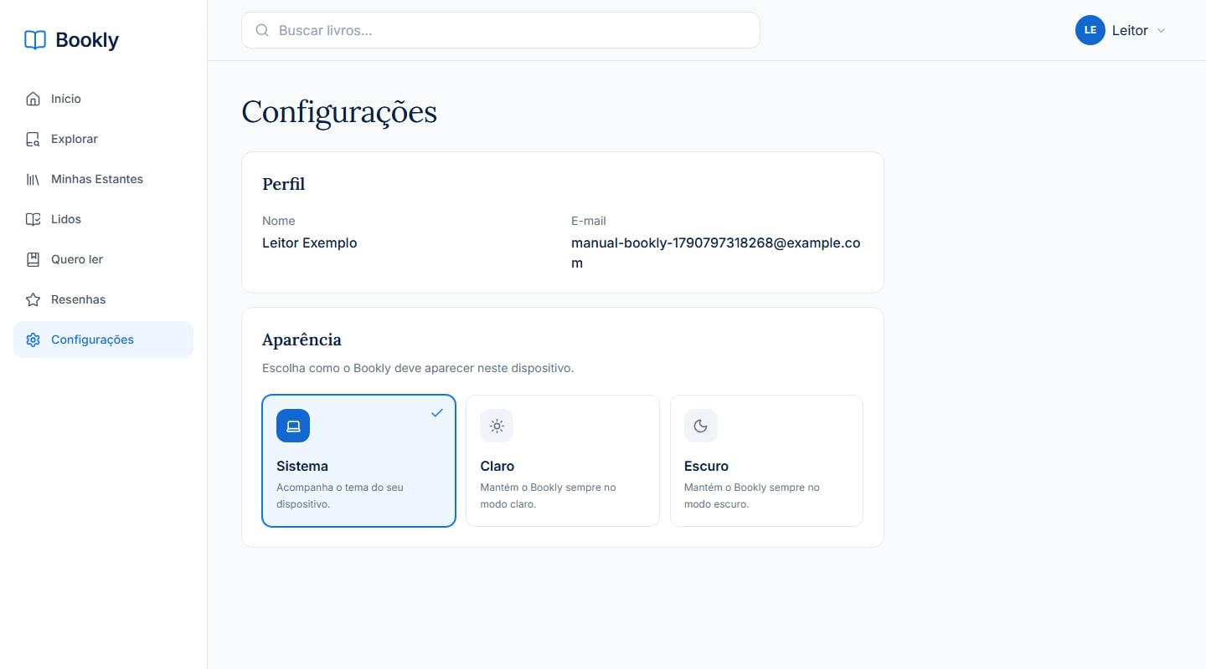
Configurações de perfil e aparência

AJUDA

Resolver problemas comuns
Situação | O que fazer
A pesquisa não retorna resultados | Confira a escrita, tente apenas o título ou autor e use pelo menos dois caracteres.
A busca mostra uma indisponibilidade | Selecione Tentar novamente. O Google Books pode estar temporariamente indisponível.
Não consigo usar uma função como visitante | Na janela exibida, escolha Fazer login ou Criar conta. Somente a pesquisa e os detalhes do livro são públicos.
Não consigo criar uma estante | Use um nome não vazio e diferente das outras estantes da sua conta.
A página de leitura é recusada | Informe um número inteiro a partir de zero e não ultrapasse o total de páginas do livro.
O link de senha não funciona | O link pode ter expirado ou já ter sido usado. Solicite um novo em Esqueci minha senha.
Uma capa ou metadado está ausente | O catálogo externo pode não fornecer esse dado. O Bookly mostra um marcador neutro quando a capa não existe.
Uma ação ainda está carregando | Aguarde o aviso de sucesso ou erro antes de repetir o clique.

Privacidade dos seus dados
Estantes, estados de leitura, resenhas e anotações pertencem à conta conectada. Um usuário não consegue abrir ou alterar os registros pessoais de outra conta.
Anotações são sempre privadas. Resenhas podem ser marcadas como públicas, mas a versão atual ainda não as apresenta em um espaço público. Ao sair, os dados continuam salvos para o próximo login.

Boas práticas
- Use uma senha exclusiva e não compartilhe o link de redefinição.
- Atualize a página atual com frequência para manter o resumo da Home correto.
- Use estantes personalizadas para separar gêneros, projetos ou prioridades sem alterar o estado de leitura.
- Confirme cuidadosamente as exclusões; o Bookly informa o que será preservado antes de concluir.

Resumo do fluxo recomendado
1. Pesquise. Encontre um livro por título, autor ou ISBN.
2. Organize. Adicione a Quero ler, Favoritos ou uma estante personalizada.
3. Acompanhe. Comece a leitura e atualize a página atual.
4. Conclua. Marque como lido quando terminar.
5. Registre. Escreva uma resenha e guarde anotações para consultas futuras.

